DX800A - Rozwiązanie dla biur domowych od 1 do 6 linii wewnętrznych

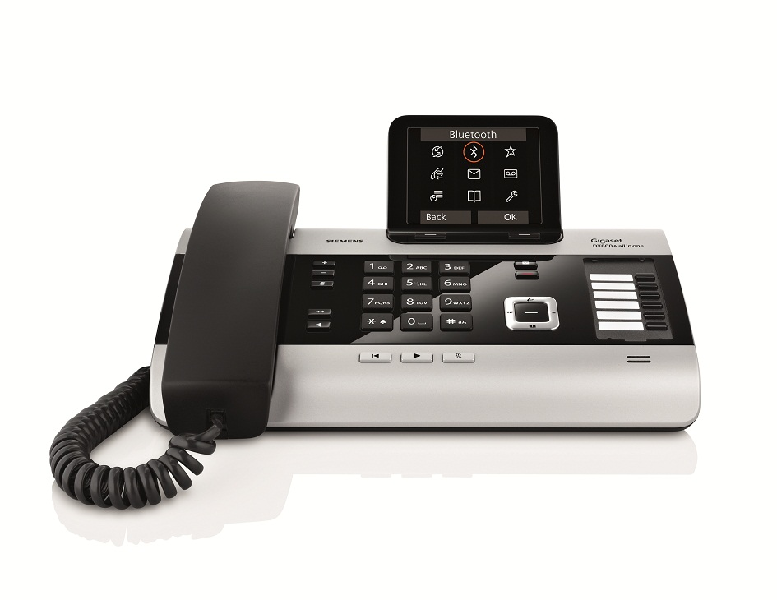
Gigaset DX800A all-in-one to profesjonalny telefon stacjonarny z obsługą wielu linii, przeznaczony dla małych firm i biur domowych. Bogactwo funkcji, nowoczesny design i duży, 3,5-calowy kolorowy wyświetlacz TFT sprawiają, że telefon idealnie sprawdza się w zastosowaniach biznesowych.
Model DX800A all-in-one zapewnia funkcjonalność małej centralki podłączanej do sieci telefonicznej przez VoIP(SIP), ISDN lub linię analogową.
Do urządzenia można zalogować bezprzewodowe słuchawki DECT, które dostępne będą pod numerami wewnętrznymi.

Jako słuchawki mogą być użyte modele z tradycyjnej oferty Gigaset - od prostych i klasycznych, do eleganckich, wykonanych z metalu czy też wodoodpornych.
- Kolorowy wyświetlacz TFT 3,5" z intuicyjnym interfejsem użytkownika

- Do 4 rozmów jednocześnie

- Rozszerzenie systemu o słuchawki bezprzewodowe (maksymalnie 6)

- Doskonała jakość dźwięku w jakości HD zarówno dla rozmów wewnętrznych jak i zewnętrznych

- 3 automatyczne sekretarki z łącznym czasem nagrań do 55 minut

- Funkcja Link2Mobile pozwalająca na odbieranie i wykonywanie połączeń przez telefon komórkowy via
- Bluetooth

- Duża książka telefoniczna z możliwością przechowywania do 1000 wpisów vCard

